**HOÏ VAØ TEÂN :** …………………………………………………………………………

**LỚP**: …………………………………………………………

**PHIẾU ÔN LUYỆN TRONG THỜI GIAN HÈ KHỐI LỚP 2**

**NĂM HỌC : 2022 - 2023**

**Thứ ……….., ngày …… tháng …… năm 2023**

**MÔN TOÁN:**

1. **Phần 1 trắc nghiệm.** *(Khoanh tròn vào chữ cái trước ý trả lời đúng.)*

**Câu 1.** Số gồm **1 trăm, 2 chục, 3 đơn vị** viết là:

1. 123 **B.** 132 **C.** 213

**Câu 2.** Sắp xếp các số sau theo thứ tự từ **lớn đến bé**:789; 790; 565; 652

**A.** 789; 790; 652; 565 **B.** 790; 789; 652; 565 **C.** 565; 652; 789; 790

**Câu 3.** **Hình nào dưới đây là hình tứ giác?**

1. 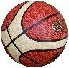 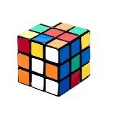 **B.**

**C.**

**Câu 4.** **Cuộn khăn giấy …………. cây búa.**

1. 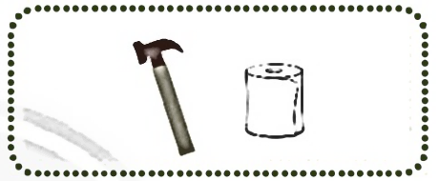nhẹ hơn
2. nặng hơn
3. nặng bằng

**Câu 5. Mèo …………… chó.**

1. nặng hơn
2. nhẹ hơn
3. nặng bằng

**Câu 6. Số thích hợp điền vào chỗ chấm là:**

1. 8 và 41 **B.** 15 và 50 **C.** 15 và 40

**B. Phần 2: Tự luận.**

**Câu 1.** Đặt tính rồi tính:

|  |  |  |  |  |  |  |  |  |  |  |  |  |  |  |  |  |  |
| --- | --- | --- | --- | --- | --- | --- | --- | --- | --- | --- | --- | --- | --- | --- | --- | --- | --- |
|  |  |  |  |  |  |  |  |  |  |  |  |  |  |  |  |  |  |
| **219 + 45** |  |  |  |  | **371 – 36** |  |  |  | **598 + 101** |  |  |  |  | **465 – 243** |  |  |  |
|  |  |  |  |  |  |  |  |  |  |  |  |  |  |  |  |  |  |
|  |  |  |  |  |  |  |  |  |  |  |  |  |  |  |  |  |  |
|  |  |  |  |  |  |  |  |  |  |  |  |  |  |  |  |  |  |
|  |  |  |  |  |  |  |  |  |  |  |  |  |  |  |  |  |  |
|  |  |  |  |  |  |  |  |  |  |  |  |  |  |  |  |  |  |
|  |  |  |  |  |  |  |  |  |  |  |  |  |  |  |  |  |  |
|  |  |  |  |  |  |  |  |  |  |  |  |  |  |  |  |  |  |
|  |  |  |  |  |  |  |  |  |  |  |  |  |  |  |  |  |  |
|  |  |  |  |  |  |  |  |  |  |  |  |  |  |  |  |  |  |
|  |  |  |  |  |  |  |  |  |  |  |  |  |  |  |  |  |  |
|  |  |  |  |  |  |  |  |  |  |  |  |  |  |  |  |  |  |
|  |  |  |  |  |  |  |  |  |  |  |  |  |  |  |  |  |  |
|  |  |  |  |  |  |  |  |  |  |  |  |  |  |  |  |  |  |
|  |  |  |  |  |  |  |  |  |  |  |  |  |  |  |  |  |  |

**Câu 2.** Số?

1 km = ………… m 5 m = ………….. cm 300 dm = ………… m

20 dm = ………… cm 9 dm = ………… cm 400 cm = ………… m

**Câu 3.** Điền từ **“có thể, chắc chắn, không thể”** vào chỗ chấm:

Bạn Minh nhắm mắt và lấy ra một khối hình trên đĩa bên.

- Khối hình lấy ra ……………………………….. là khối trụ.

- Khối hình lấy ra ………………………………. là khối hộp chữ nhật.

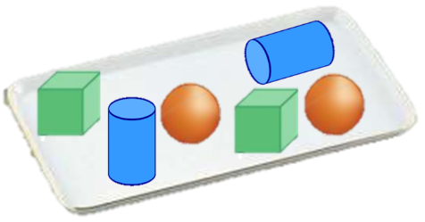

**Câu 4.** Điền vào chỗ trống:

a. Lúc **16 giờ 30 phút**, câu lạc bộ đá bóng bắt đầu.

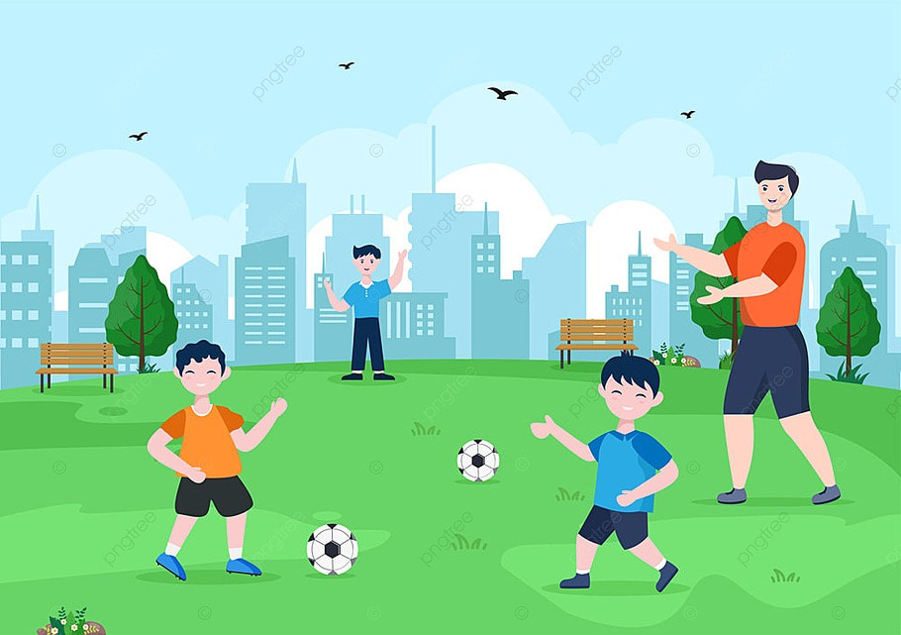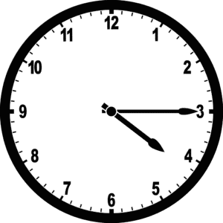

- An và các bạn đến sân

lúc …………………… **chiều.**

b. Chọn từ điền vào chỗ trống:

**(sớm giờ/ muộn giờ/ đúng giờ)**

- Vậy An và các bạn đã

đến ………………………………………

**Câu 5.** Vườn nhà ông Hai thu hoạch được **50** quả dưa hấu. Ông Hai **xếp đều** vào **5** thùng để đem ra chợ bán. Hỏi **mỗi thùng** có bao nhiêu quả dưa hấu?

Bài giải

|  |  |  |  |  |  |  |  |  |  |  |  |  |  |  |  |  |  |  |
| --- | --- | --- | --- | --- | --- | --- | --- | --- | --- | --- | --- | --- | --- | --- | --- | --- | --- | --- |
|  |  |  |  |  |  |  |  |  |  |  |  |  |  |  |  |  |  |  |
|  |  |  |  |  |  |  |  |  |  |  |  |  |  |  |  |  |  |  |
|  |  |  |  |  |  |  |  |  |  |  |  |  |  |  |  |  |  |  |
|  |  |  |  |  |  |  |  |  |  |  |  |  |  |  |  |  |  |  |
|  |  |  |  |  |  |  |  |  |  |  |  |  |  |  |  |  |  |  |
|  |  |  |  |  |  |  |  |  |  |  |  |  |  |  |  |  |  |  |
|  |  |  |  |  |  |  |  |  |  |  |  |  |  |  |  |  |  |  |
|  |  |  |  |  |  |  |  |  |  |  |  |  |  |  |  |  |  |  |
|  |  |  |  |  |  |  |  |  |  |  |  |  |  |  |  |  |  |  |
|  |  |  |  |  |  |  |  |  |  |  |  |  |  |  |  |  |  |  |
|  |  |  |  |  |  |  |  |  |  |  |  |  |  |  |  |  |  |  |
|  |  |  |  |  |  |  |  |  |  |  |  |  |  |  |  |  |  |  |
|  |  |  |  |  |  |  |  |  |  |  |  |  |  |  |  |  |  |  |
|  |  |  |  |  |  |  |  |  |  |  |  |  |  |  |  |  |  |  |
|  |  |  |  |  |  |  |  |  |  |  |  |  |  |  |  |  |  |  |
|  |  |  |  |  |  |  |  |  |  |  |  |  |  |  |  |  |  |  |

**Câu 6.** Cuối tuần, Vy giúp mẹ phơi vớ đã giặt sạch của các thành viên trong gia đình. Biết gia đình Vy có **6** người, mỗi người chỉ sử dụng **1** đôi vớ. Khi phơi, **mỗi chiếc vớ cần 1 cái kẹp** để cố định. Vậy Vy cần sử dụng tất cả bao nhiêu cái kẹp?

Bài giải

|  |  |  |  |  |  |  |  |  |  |  |  |  |  |  |  |  |  |  |
| --- | --- | --- | --- | --- | --- | --- | --- | --- | --- | --- | --- | --- | --- | --- | --- | --- | --- | --- |
|  |  |  |  |  |  |  |  |  |  |  |  |  |  |  |  |  |  |  |
|  |  |  |  |  |  |  |  |  |  |  |  |  |  |  |  |  |  |  |
|  |  |  |  |  |  |  |  |  |  |  |  |  |  |  |  |  |  |  |
|  |  |  |  |  |  |  |  |  |  |  |  |  |  |  |  |  |  |  |
|  |  |  |  |  |  |  |  |  |  |  |  |  |  |  |  |  |  |  |
|  |  |  |  |  |  |  |  |  |  |  |  |  |  |  |  |  |  |  |
|  |  |  |  |  |  |  |  |  |  |  |  |  |  |  |  |  |  |  |
|  |  |  |  |  |  |  |  |  |  |  |  |  |  |  |  |  |  |  |
|  |  |  |  |  |  |  |  |  |  |  |  |  |  |  |  |  |  |  |
|  |  |  |  |  |  |  |  |  |  |  |  |  |  |  |  |  |  |  |
|  |  |  |  |  |  |  |  |  |  |  |  |  |  |  |  |  |  |  |
|  |  |  |  |  |  |  |  |  |  |  |  |  |  |  |  |  |  |  |
|  |  |  |  |  |  |  |  |  |  |  |  |  |  |  |  |  |  |  |
|  |  |  |  |  |  |  |  |  |  |  |  |  |  |  |  |  |  |  |
|  |  |  |  |  |  |  |  |  |  |  |  |  |  |  |  |  |  |  |
|  |  |  |  |  |  |  |  |  |  |  |  |  |  |  |  |  |  |  |

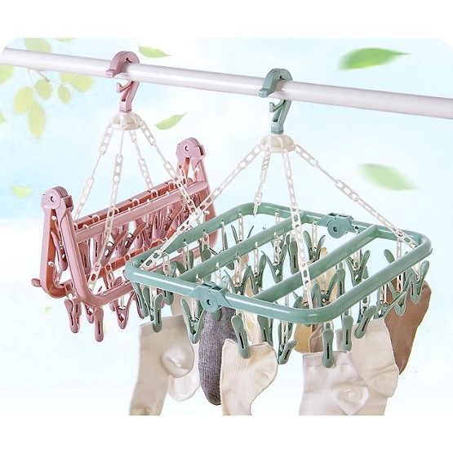

**HƯỚNG DẪN PHỤ HUYNH KIỂM TRA BÀI LÀM CỦA HỌC SINH**

**A. Trắc nghiệm**: (Khoanh tròn vào chữ cái trước ý trả lời đúng.)

**1. A.** 123 **2.** **B.**. 790; 789; 652; 565 **3. C.**

**4. A.** nhẹ hơn **5.** **B.** nhẹ hơn **6.** **B.** 15 và 50

**Câu 1.** Đặt tính rồi tính:

29 + 45 = 74 71 – 36 = 35 598 + 101= 699 465 – 243=222

**Câu 2.** Số?

1 km = 1000 m 5 m = 500 cm 300 dm = 30 m

20 dm = 20 cm 9 dm = 90 cm 400 cm = 4 m

**Câu 3.** Điền **có thể, chắc chắn, không thể** vào chỗ chấm:

Bạn Minh nhắm mắt và lấy ra một khối hình trên đĩa bên.

 - Khối hình lấy ra có thể là khối trụ.

- Khối hình lấy ra không thể là khối hộp chữ nhật.

**Câu 4.** Điền vào chỗ trống:

Lúc **16 giờ 30 phút**, câu lạc bộ đá bóng bắt đầu.

- An và các bạn đến sân lúc 16 giờ 15 phút **chiều.**

- Vậy An và các bạn đã đến **sớm giờ.**

**Câu 5.** Vườn nhà ông Hai thu hoạch được **50** quả dưa hấu. Ông Hai **xếp đều** vào **5** thùng để đem ra chợ bán. Hỏi **mỗi thùng** có bao nhiêu quả dưa hấu?

Bài giải

Số quả dưa hấu mỗi thùng có là :

50: 5 = 10 ( quả )

Đáp số : 10 quả

**Câu 6.** Cuối tuần, Vy giúp mẹ phơi vớ đã giặt sạch của các thành viên trong gia đình. Biết gia đình Vy có **6** người, mỗi người chỉ sử dụng **1** đôi vớ. Khi phơi, **mỗi chiếc vớ cần 1 cái kẹp** để cố định. Vậy Vy cần sử dụng tất cả bao nhiêu cái kẹp?

Bài giải

1 đôi vớ = 2 chiếc vớ

Số cái kẹp Vy cần sử dụng để phơi 6 đôi vớ là :

2 x 6 = 12 ( cái kẹp )

Đáp số : 12 cái kẹp